Пресс-релиз

Определены лучшие монеты года
по версии конкурса «Монетное созвездие»

10 июня 2010 года в Санкт-Петербурге состоялось подведение итогов и награждение победителей четвертого Международного конкурса памятных монет «Монетное созвездие-2010».

В конкурсе приняли участие 209 монет из 24 стран мира. Это – рекордный показатель за все годы проведения конкурса (для сравнения: в первом конкурсе, состоявшемся в 2007 году, участвовали 47 монет).

Монеты, участвующие в нынешнем конкурсе, были выпущены в обращение с 1 января по 31 декабря 2009 года.
Правом представлять монеты для участия в «Монетном созвездии» обладают национальные банки, монетные дворы, компании-дистрибьюторы и оргкомитет конкурса.
Заявки на участие в «Монетном созвездии-2010» поступили:
- из национальных банков Болгарии, Кыргызской Республики, Польши, Республики Беларусь, Украины, Республики Казахстан; Приднестровского Республиканского Банка; центральных банков Армении, Латвии, Литвы, России, Азербайджанской Республики;
- от монетных дворов из Гонконга, Австралии, Испании, Великобритании, Польши, Франции, Андорры, Канады, Финляндии и Австрии, а также от Санкт-Петербургского и Московского монетных дворов ФГУП «Гознак»;
- от дистрибьюторов монет - COIN INVEST TRUST , группы компаний «Ресурс», MDM Muenzhandelsgesellschaft, «Райффайзен Банк Аваль», NumisCollect.

Победители определялись международным жюри, куда вошли эксперты из России, Франции, Великобритании, Нидерландов, США, Канады, Германии, Украины, Литвы, Белоруссии.

Организатор конкурса – издательский дом «Уотер Марк».

По традиции, итоги конкурса подводятся в нескольких номинациях:
- Уникальное идейное решение
- Удачное художественное решение
- Оригинальная технология
- Серебряная монета года
- Золотая монета года
- Монета года.

Также вручается Специальный приз Оркомитета и приз «За вклад в развитие рынка памятных монет». А по итогам голосования на сайте www.coinconference.com определяется обладатель Приза зрительских симпатий.

Подведение итогов «Монетного с озвездия-2010» и награждение победителей состоялось 10 июня в Санкт-Петербурге, в гостинице «Холидей Инн», в рамках Второй Международной конференции COINS-2010.

Победители конкурса:
- Уникальное идейное решение:
Монета воды (серебро, номинал – 1 лат, представлена на конкурс Банком Латвии).

- Удачное художественное решение:
монета «Мир и безопасность» (серебро, 20 евро, представил Монетный двор Финляндии)

- Оригинальная технология:
монета «Международный год астрономии» (золото, 200 евро, представил Парижский монетный двор)

- Серебряная монета года:
монета «Чеслав Немен» (10 злотых, представили Национальный банк Польши и Монетный двор Польши)

- Золотая монета года:
3-килограммовая монета «История денежного обращения России» (25 000 рублей, представили Банк России и Санкт-Петербургский монетный двор)

- Монета года:
монета «Вечера на хуторе близ Диканьки» (серебро, 50 гривен, представил Национальный банк Украины)

Обладателем Специального приза оргкомитета стала серия монет «Знаки зодиака» (серебро, представил Национальный банк Республики Беларусь).

Приз «За вклад в развитие рынка памятных монет» вручен человеку, ставшему легендой денежного обращения в России, бывшему первому заместителю председателя Центрального банка Российской Федерации Арнольду Васильевичу Войлукову.

По итогам голосования на сайте www.coinconference.com, в котором приняло участие более 10 тысяч человек, Приз зрительских симпатий достался монете «Искусство Тиффани – Барокко» (серебро, 10 долларов республики Палау, представила дистрибьюторская компания Coin Invest Trust»)

Описание монет-победителей:

«Монета воды» (Уникальное идейное решение)
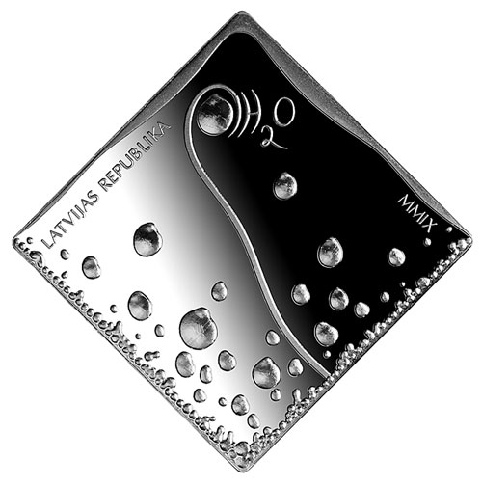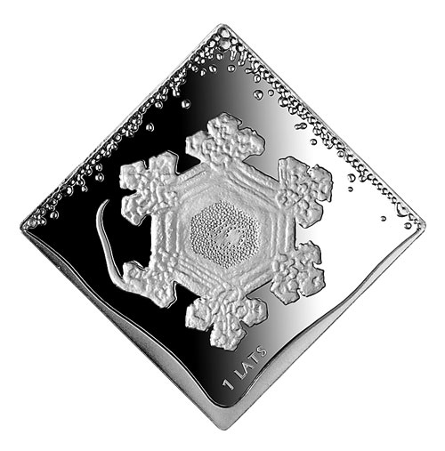
Номинал: 1 лат
Металл, из которого
выполнена монета: Серебро 925-й пробы
Вес: 26 г
Диаметр: 32 x 32 мм
Тираж: 7000 шт.
Качество (технология) изготовления: Пруф
Описание изображений аверса и реверса:
Согласно исследованиям японского ученого Масару
Эмото, на форму кристаллов льда влияет как чистота воды,
так и звуки музыки и человеческая речь. Чем более гармоничны эти звуки, тем совершеннее форма кристаллов.
Аверс монеты изображает капли воды в падении.
Реверс иллюстрирует вмешательство человека в гармонию природы. Идея внедрения человеческого разума и элемент власти закодированы в необычной форме монеты – квадрате как отличии от утонченной формы воды.
Авторы монеты: Ильмар Блумбергс (графический дизайн);
Янис Струпулис (модель слепка)
Где была отчеканена монета: Монетный двор Финляндии

«Мир и безопасность» (Удачное художественное решение)

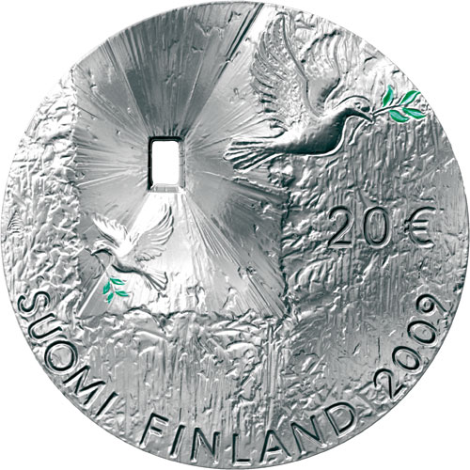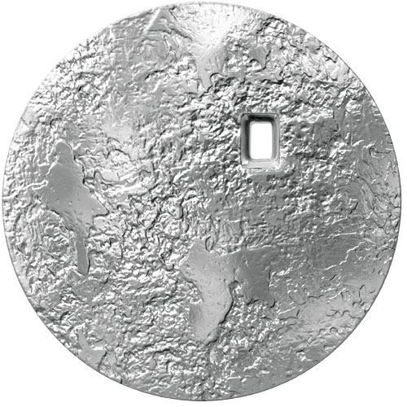

Монету представляет:
Монетный двор Финляндии
Номинал: 20 Евро
Металл, из которого выполнена монета:
Серебро 925-й пробы
Вес: 33,62 г
Диаметр: 38,61 мм
Тираж: 15 000 шт.
Качество (технология) изготовления:
Пруф и бриллиант анциркулейтед, цветная печать
Описание изображений аверса и реверса:
Аверс представляет собой грубую поверхность стены.
На реверсе изображены все официальные обозначения (номинальная стоимость, страна изготовления и год), а также два голубя с оливковой веточкой в клюве, которые вылетают из сквозного отверстия в монете.
Автор монеты: Тапио Кеттунен
Где была отчеканена монета:
Монетный двор Финляндии

«Международный год астрономии» (Оригинальная технология)
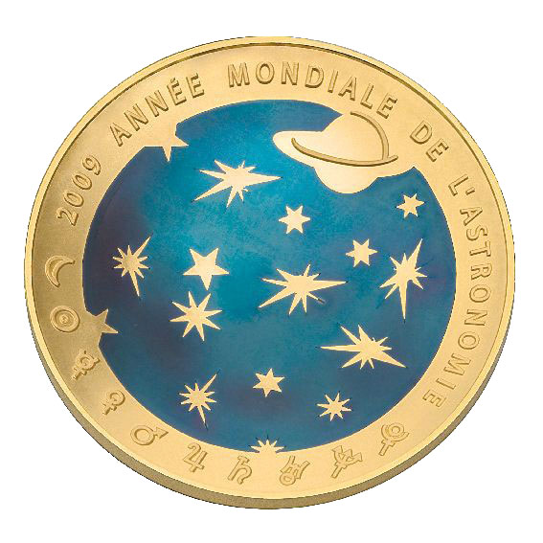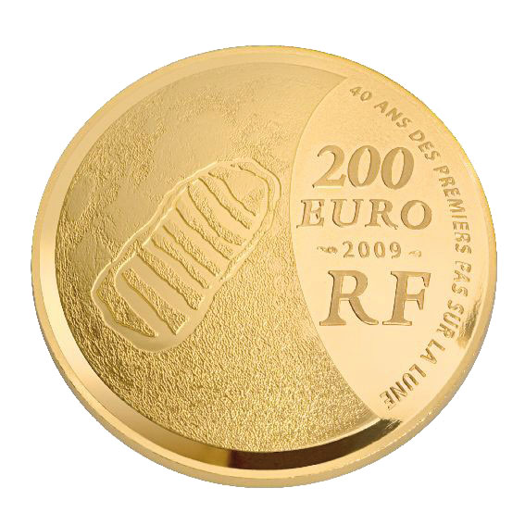
Монету представляет:
Парижский монетный двор
Номинал: 200 евро
Металл, из которого выполнена монета:
Золото 999-й пробы, синее золото 875-й пробы
Вес: 31,1035 г
Диаметр: 37 мм
Тираж: 1000 шт.
Качество (технология) изготовления:
Пруф
Описание изображений аверса и реверса:
2009 год совпадает с Международным годом астрономии и 40-й годовщиной высадки Нейла Армстронга на Луну. Эти два события явились идеальной возможностью для Парижского монетного двора выпустить монету с выпуклой поверхностью. Это первая монета куполообразной (выпуклой) формы, на которой удалось изобразить лунную поверхность с отпечатком ноги Нила Армстронга.
Автор монеты:
Гравировальная группа Парижского монетного двора
Где была отчеканена монета: Парижский монетный двор

«Чеслав Немен» (Серебряная монета года)

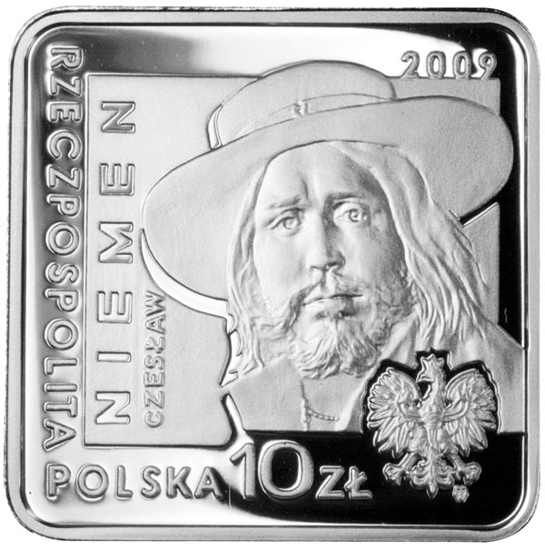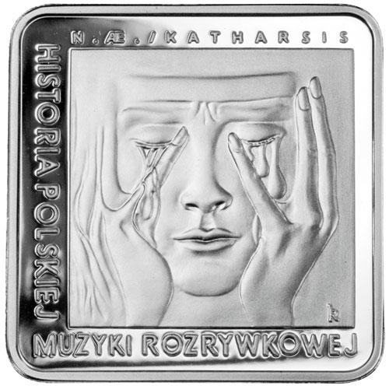
Монету представляют:
Монетный двор Польши, Национальный банк Польши
Номинал: 10 злотых
Металл, из которого выполнена монета:
Серебро 925-й пробы
Вес: 14,14 г
Диаметр: 28,20 мм
Тираж: 100 000 шт.
Качество (технология) изготовления: Пруф
Описание изображений аверса и реверса:
Аверс: В центре – изображение обложки альбома под названием «Катарсис»,
на которой изображена плачущая женщина, закрывающая лицо руками. Сверху – надпись с обложки альбома: «N.AE./ KATHARSIS». Слева – вертикальная надпись: «HISTORIA POLSKIEJ» (история польской).
Внизу – надпись «MUZYKI ROZRYWKOWEJ» (легкой музыки).
Реверс: Внизу справа – изображение орла. Сверху справа – год выпуска «2009».
В центре – портрет Чеслава Немена.
Слева – вертикальная надпись: «NIEMEN/CZESŁAW». За ней – слово «RZECZPOSPOLITA» (Республика),
написанное вертикально и в противоположном направлении. Внизу слева – надпись: «POLSKA 10 ZŁ» (Польские 10 злотых). Под левой ногой орла – марка Монетного двора.
Автор монеты: Роберт Котович
Где была отчеканена монета:
Монетный двор Польши

«История денежного обращения России» (Золотая монета года)

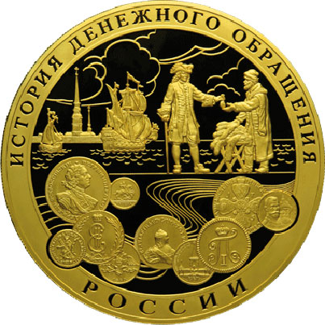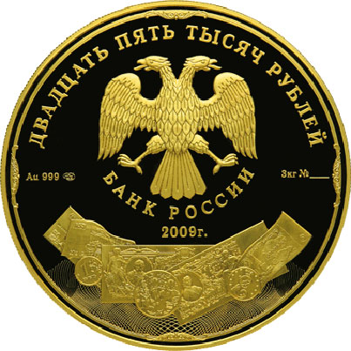
Монету представляют:
Санкт-Петербургский монетный двор – филиал ФГУП «Гознак», Банк России
Номинал: 25 000 рублей
Металл, из которого выполнена монета:
Золото 999-й пробы
Вес: 3013,46 г
Диаметр: 120 мм
Тираж: 50 шт.
Качество (технология) изготовления:
Пруф-лайк
Описание изображений аверса и реверса:
Аверс: Вверху – эмблема Банка России (двуглавый орел с опущенными крыльями, под ним – надпись полукругом «БАНК РОССИИ»), над ней – надпись по кругу: «ДВАДЦАТЬ ПЯТЬ ТЫСЯЧ РУБЛЕЙ», под эмблемой – дата выпуска «2009 г.», ниже на фоне гильоширных элементов – изображения бумажных денежных знаков и монет, слева – обозначения драгоценного металла, пробы сплава и товарного знака монетного двора, справа – содержание химически чистого металла и порядковый номер монеты №__.
Реверс: В верхнем сегменте зеркальной поверхности диска справа – изображения двух мужчин в сцене торга и лотка с мехами между ними, слева – плывущие по реке два парусника и Петропавловская крепость, в нижнем сегменте на фоне 8 волнообразных линий – изображения десяти монет, по окружности на матовой поверхности – надпись: «ИСТОРИЯ ДЕНЕЖНОГО ОБРАЩЕНИЯ РОССИИ».
Оформление гурта: 320 рифлений.
Авторы монеты: Художник лицевой стороны – А. Д. Щаблыкин, оборотной стороны – С. А. Козлов;
Скульпторы лицевой стороны –
А. Д. Щаблыкин,
Ф. С. Андронов, оборотной стороны – Ф. С. Андронов, А. А. Долгополова,
С. А. Корнилов
Где была отчеканена монета:
Санкт-Петербургский монетный двор –
филиал ФГУП «Гознак» (Россия)

«Вечера на хуторе близ Диканьки» (Монета года)

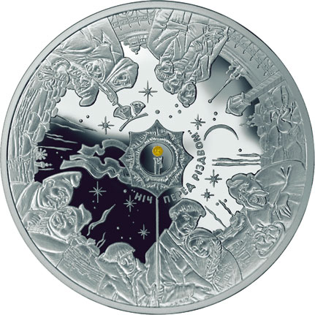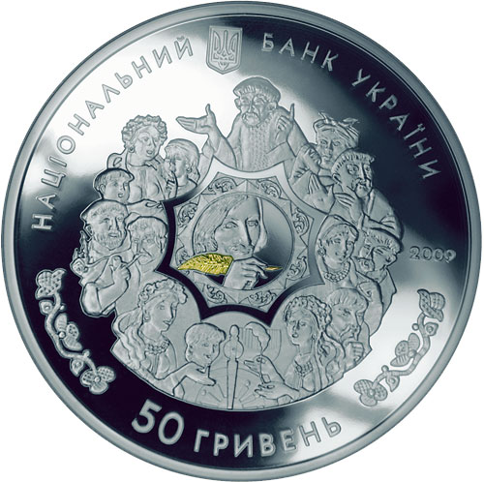
Монету представляет:
Национальный банк Украины
Номинал: 50 гривен
Металл, из которого выполнена монета:
Серебро 999-й пробы
Вес: 500,0 г
Диаметр: 85,0 мм
Тираж: 1500 шт.
Качество (технология) изготовления:
Специальный анциркулейтед, вставка:
сапфир желтый массой 0,06 карата, локальная позолота
(содержание золота – 0,000048 г)
Описание изображений аверса и реверса:
Аверс: В гротескном стиле изображена круговая композиция «Рассказчик и слушатели», состоящая из персонажей произведения «Вечори на хуторі біля Диканьки», в центре которой – портрет Н. Гоголя с пером в руке, и размещены: вверху – малый государственный герб Украины, надписи полукругом «НАЦІОНАЛЬНИЙ БАНК УКРАЇНИ», внизу – «50 ГРИВЕНЬ».
Реверс: В гротескном стиле изображена по кругу композиция, которая иллюстрирует повесть «Ніч перед Різдвом», в центре – рождественская звезда со свечой внутри, пламя которой имитирует желтый сапфир. Под звездой полукругом размещена надпись «НІЧ ПЕРЕД РІЗДВОМ».
Авторы монеты:
Владимир Таран, Александр Харук, Сергей Харук.
Где была отчеканена монета: Банкнотно-монетный двор Национального банка Украины.

Серия «Знаки зодиака» (Специальный приз Оргкомитета)

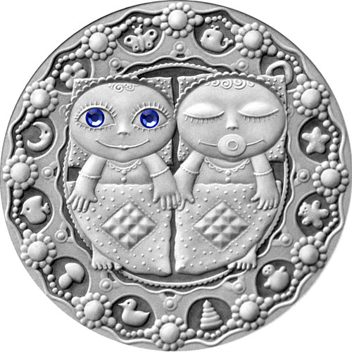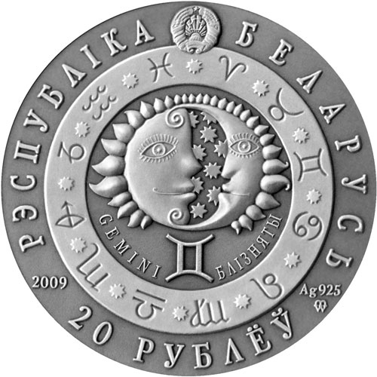
Монеты представляет:
Национальный банк Республики Беларусь
Номинал:
20 белорусских рублей
Металл, из которого выполнена монета:
Серебро 925-й пробы
Вес: 28,28 г
Диаметр: 38,61 мм
Тираж: 25 000 шт.
Качество (технология) изготовления:
Анциркулейтед, монета оксидирована, вставка:
синтетический кристалл
Описание изображений аверса и реверса:
Аверс: В центре в обрамлении круга, состоящего из 12 символов знаков зодиака, изображение Солнца и Луны, под ними – астрологический знак и надписи: на латинском, на белорусском языке;
в верхней части – рельефное изображение государственного герба Республики Беларусь; в нижней части слева указан год чеканки, справа – проба сплава и знак Монетного двора Польши;
по кругу надписи: вверху – «РЭСПУБЛІКА БЕЛАРУСЬ»;
внизу – «20 РУБЛЁЎ».
Реверс: В центре – стилизованное изображение астрологического знака в обрамлении геометрического орнамента
со вставками из синтетического кристалла.
Автор монеты: Светлана Заскевич (Республика Беларусь)
Где была отчеканена монета: Монетный двор Польши

«Искусство Тиффани – Барокко» (Приз зрительских симпатий)

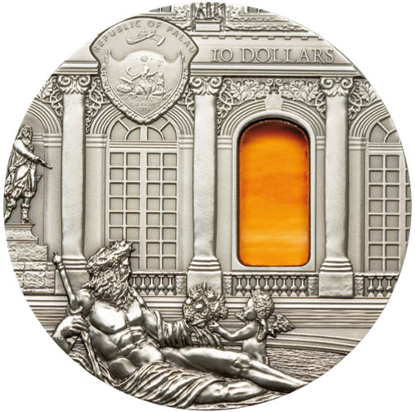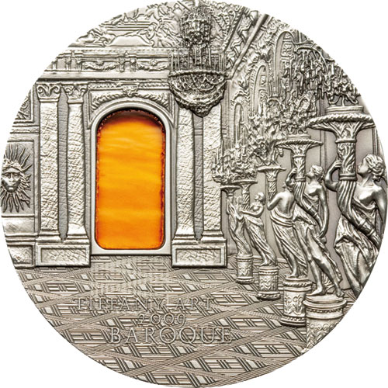
Монету представляет:
Coin Invest Trust (Лихтенштейн)
Номинал: 10 долларов (Республика Палау)
Металл, из которого выполнена монета:
Серебро 999-й пробы
Вес: 56,7 г
Диаметр: 50,00 мм
Тираж: 999 шт.
Качество (технология) изготовления:
Отделка под старину, вставка:
цветное стекло
Описание изображений
аверса и реверса:
Аверс: Фонтан «Parterre d’eau» (Водный партер), а на его фоне – сад перед дворцом. Великолепие фонтана подчеркивает оформление окон дворца – наилучший образец
стиля барокко.
Реверс: Зеркальный зал
дворца в Версале,
поражающий богатством своего убранства.
В зеркальной раме – вставка
из цветного стекла.
Автор монеты: Coin Invest Trust
(Лихтенштейн)
Где была отчеканена монета:
B. H. Mayer’s Kunstpraegeanstalt
(Германия)

Информация о А.В. Войлукове:
Арнольд Васильевич Войлуков - признанный авторитет в деле организации наличного денежного обращения и эмиссионно-кассовой работы. Профессионал высочайшего класса.
50 лет работал в банковской сфере. В том числе с 1976 по 2005 год – в Госбанке СССР, а затем в Банке России. С 1992 по 2005 год – первый заместитель Председателя, член Совета директоров Банка России.
Без визы Войлукова Гознак не начинал печатать банкноты и чеканить монеты. Образец его подписи хранится в сейфах директоров печатных фабрик, монетных дворов и денежных хранилищ.
Принимал непосредственное участие в возрождении традиции изготовления и выпуска памятных и инвестиционных монет в СССР и затем в России. Был инициатором, руководителем и непосредственным участником разработки и осуществления выпуска Банком России серий памятных монет из драгоценных и недрагоценных металлов и инвестиционных монет из драгоценных металлов, которые распространяются как внутри страны, так и за границей.
Под руководством А.В. Войлукова и по его инициативе были осуществлены долгосрочные монетные программы "Выдающиеся личности России", "Памятники архитектуры России", "Россия во всемирном культурном и природном наследии ЮНЕСКО", "Золотое кольцо России", "Вооруженные силы Российской Федерации", "Красная книга", "Сохраним наш мир", "Лунный календарь"...

Из истории конкурса «Монетное созвездие»

Впервые конкурс памятных монет «Монетное созвездие» был проведен в 2007 году. Тогда в нем приняли участие 47 памятных и юбилейных монет из 11 стран.
В 2008 году в конкурсе приняли участие 80 монет из 15 стран.
В 2009 год на конкурс было представлено 176 монет. Заявки поступили от 24 участников, представляющих 21 страну.
Сейчас, в 2010 году, в конкурсе приняли участие 209 монет из 24 стран мира.

О компании «Уотер Марк»

Издательский дом «Уотер Марк» был основан в 2002 году. Первым его проектом стало издание журнала о защищенной продукции «Водяной знак».
Сегодня среди направлений деятельности компании «Уотер Марк»:
- издание журнала о защищенной продукции «Водяной знак»
- издание журнала о монетах и медалях «Золотой червонец»
- проведение международной конференции по защищенной печати Watermark Conference
- проведение международной конференции по памятным монетам COINS
- проведение международного конкурса памятных монет «Монетное созвездие»

Контактное лицо для прессы – исполнительный директор
Издательского дома «Уотер Марк»
Валерий Пресняков,
Тел. +7-812-346-50-15 (-16, -17, - 18)

